PROPOSAL KEGIATAN

**ANTARAQSA SALAM UI 24**

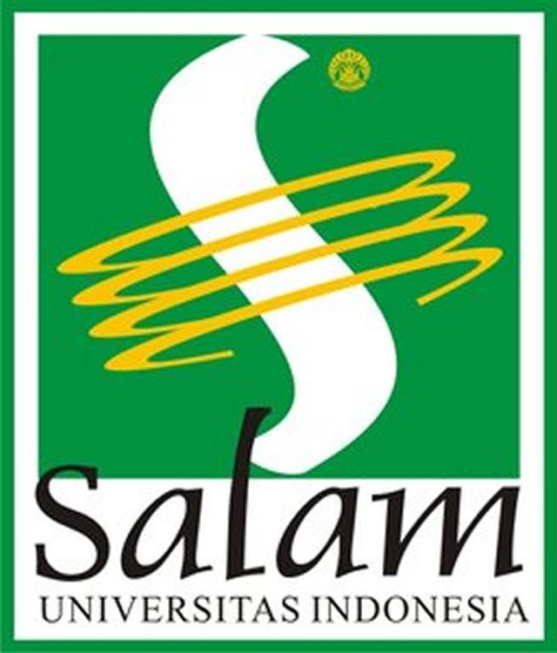

# UNIT KEGIATAN MAHASISWA NUANSA ISLAM MAHASISWA UNIVERSITAS INDONESIA 2021

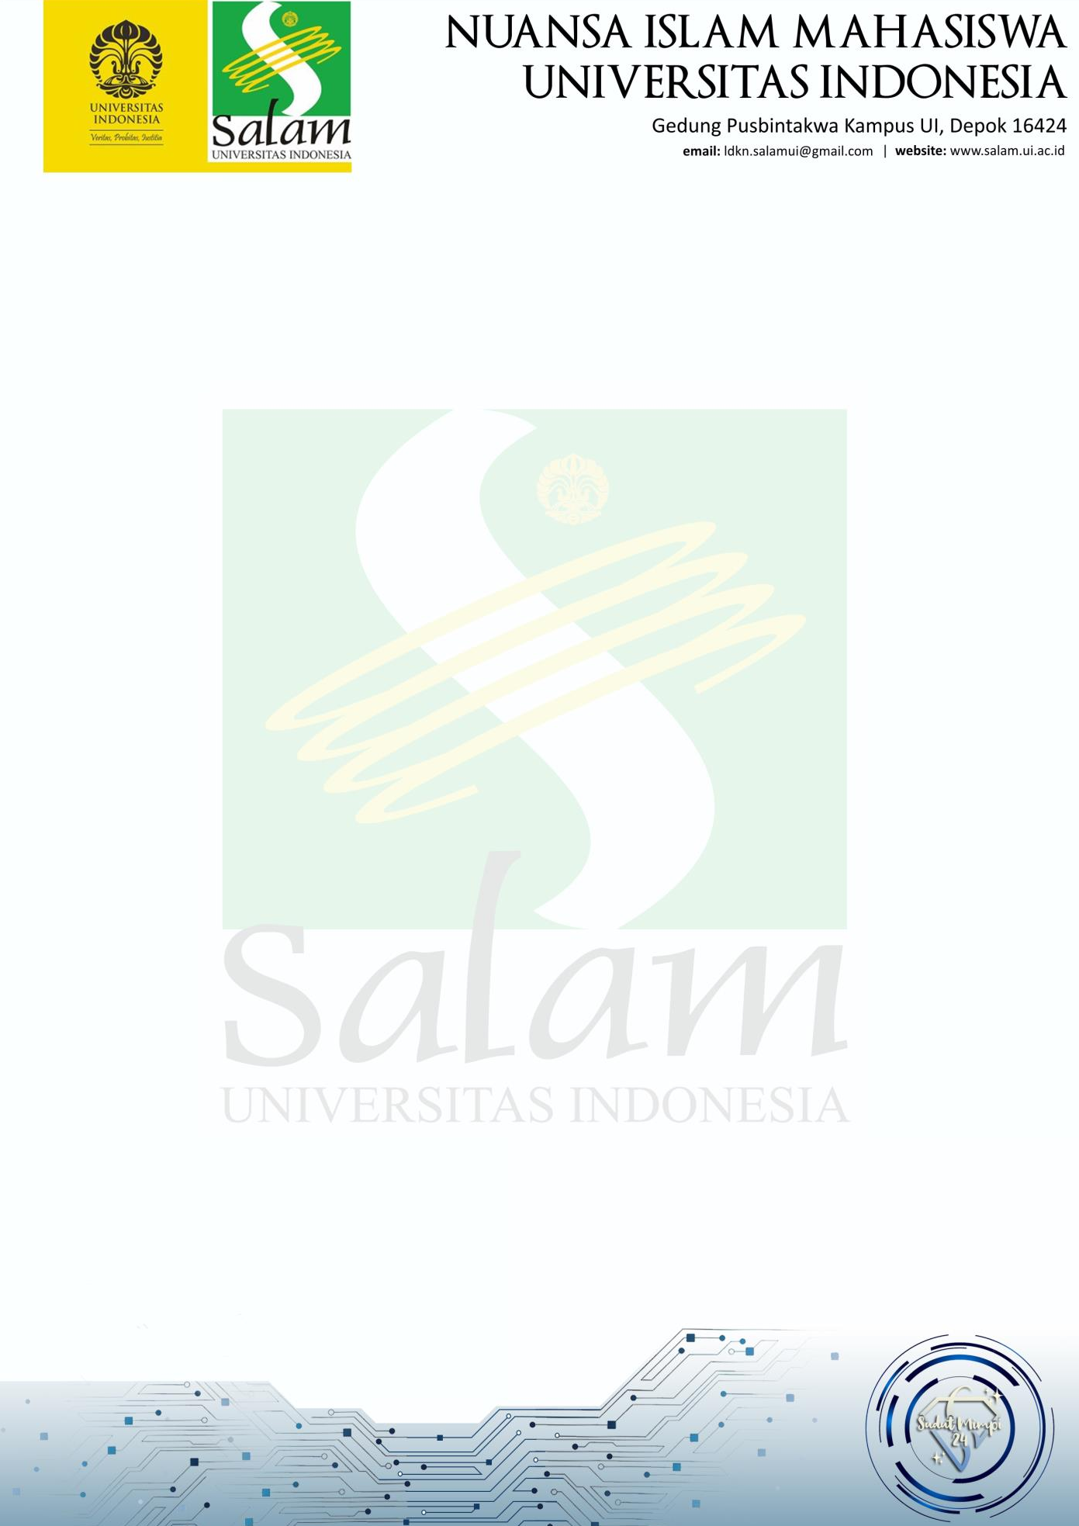

**PENDAHULUAN**

Al-Qur’an, kitab suci umat muslim dunia, memiliki banyak persepsi di mata para pembaca dan penikmatnya. Ada yang menganggapnya sebagai petunjuk, penenang jiwa, obat dari penyakit hati, hingga cahaya dari Allah. Namun pada intinya, Al-Qur’an berperan sebagai pedoman hidup bagi seluruh umat muslim di dunia.

Sebagai rujukan utama setiap muslim untuk menjalani hidupnya, tentu setiap muslim diharuskan untuk tidak hanya pandai membaca al-Qur’an, namun juga memahami apa yang disampaikan ayat demi ayat yang termaktub didalamnya. Pemahaman terhadap al-Qur’an sendiri ditekankan langsung oleh baginda Rasulullah SAW dalam hadisnya yang mengutarakan sebaik-baiknya muslim adalah yang belajar al-Qur’an dan mengajarkannya.

Namun tentu, untuk memahami kalam Allah ini tidak bisa sembarangan. Terdapat ayat-ayat mutasyabihat yang intisarinya tidak dijelaskan secara nyata. Pun juga ayat-ayat lainnya, terkadang memiliki *insight-insight* tersembunyi dan makna yang kontekstual dan implisit.

Maka dari itu diperlukan binaan dari guru yang kompeten dan intelek agar tidak terjerumus ke dalam jurang kesesatan dalam upaya mencerdaskan diri dengan ilmu-ilmu pengetahuan dari al-Qur’an. Diharapkan dari situ tiap-tiap insan muslim dapat membekali diri mereka dengan ilmu al-Qur’an, menyebarkan intelektualitasnya kepada masyarakat sesuai dengan syariat dan menjadi pionir dalam pembentukan masyarakat yang madani.

Berangkat dari harapan tersebut, kegiatan Akademi Tafsir Qur’an Salam (ANTARAQSA) dicanangkan sebagai program kebaikan sekaligus sarana pengedukasian umumnya kepada warga muslim Indonesia dan khususnya kepada Dept. Quran Center SALAM akan khazanah Qur’an yang belum terjamah. Memperkaya diri dengan tafsir-tafsir ayat Qur’an dengan kajian yang diadakan setiap bulan dengan pemateri yang kredibel, andal dan hebat dalam bidangnya.



# NAMA KEGIATAN

**ANTARAQSA (Akademi Tafsir Quran Salam)**

# “Dalami ilmu, Raih surgamu”

**GAMBARAN UMUM**

ANTARAQSA adalah kajian tafsir Al-Qur’an untuk memfasilitasi peserta kajian dalam meningkatkan ilmu kandungan Al-Qur’an melalui asatidz yang ahli dibidang tersebut.

# TUJUAN KEGIATAN

Tujuan ANTARAQSA adalah memfasilitasi civitas UI maupun khalayak umum untuk belajar mengenai tafsir ayat suci Al-Quran melalui asatidz yang ahli dibidang tersebut.

# WAKTU DAN TEMPAT PELAKSANAAN

Kegiatan : Kajian Qur’ani  
 Hari, tanggal : Sabtu, 26 April 2021

Waktu : 15.30 – 18.00 WIB

Tempat : Zoom Meeting



# SASARAN KEGIATAN

Sasaran kegiatan adalah fungsionaris SALAM UI 24, sivitas akademika UI khususnya mahasiswa UI, dan masyarakat umum.

# DESKRIPSI KEGIATAN

ANTARAQSA adalah kajian tafsir Al-Quran bulanan yang dilaksanakan tiap Sabtu akhir bulan. Antaraqsa seperti kajian pada umumnya, dibuka dengan registrasi peserta dengan mengisi link presensi. Kemudian pembukaan yang dipandu oleh MC dengan pembacaan tilawah dan sari tilawah.

Memasuki kegiatan inti, setelah pembacaan Tilawah akan ada penyampaian materi kajian yang dibawa oleh asatidz yang ahli dibidangnya yang mengisi kajian pada kesempatan tersebut.

Setelah kegiatan inti (penyampaian materi) akan dilanjut dengan sesi tanya jawab yang kemudian diakhiri dengan dokumentasi dan penutup.



# SUSUNAN KEPANITIAAN

Ketua Salam : Ilham Prakoso (FKM 2017)

Ketua Pelaksana : Muhammad Ghifari Shafa (FMIPA 2020)

Wakil Ketua : Taufiq Hidayat (Vokasi 2020)

Bendahara : Siti Maimunah (FPsi 2019)

# DETAIL ACARA

Terlampir

# ANGGARAN DANA

Terlampir

# PENUTUP

Demikian proposal ANTARAQSA ini kami susun sebagai acuan terhadap pelaksanaan kegiatan. Kami mengharapkan partisipasi dan dukungan dari berbagai pihak, baik secara moril maupun materiil demi terselenggara dan suksesnya kegiatan ini. Semoga acara ini dapat terealisasikan, berjalan dengan baik, dan mampu memberikan hasil yang sesuai dan terbaik.

Depok, 05 April 2021.

Hormat Kami,

# Ketua UKM Salam UI 24



**Ilham Prakoso NPM. 1706103455**

# Ketua Pelaksana

**Muhammad Ghifari S.  
 NPM. 1906404814**



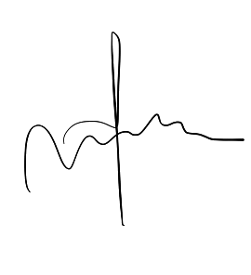Menyetujui,

# Pembina UKM Salam UI

**Banu Muhammad H., M.S.E NUP. 060603057**



# Lampiran 1

**RUNDOWN KEGIATAN**

|  |  |  |
| --- | --- | --- |
| **Waktu** | **Durasi** | **Kegiatan** |
| 15.30–15.45 | 15’ | Registrasi |
| 15.45–16.00 | 15’ | Pembukaan dan Pembacaan Tilawah dan sari tilawah |
| 16.00–17.00 | 90’ | Materi kajian |
| 17.00-17.30 | 30’ | Tanya Jawab |
| 17.30-17.45 | 10’ | Dokumentasi, Penyampaian cara menjadi peserta terbaik, Penutupan |



**Lampiran 2**

# ANGGARAN DANA

1. **PEMASUKAN**

|  |  |  |  |
| --- | --- | --- | --- |
| **NO.** | **PEMASUKAN DANA** | **JUMLAH** | |
| **1.** | Kas Salam | Rp | 625.000 |
|  | **TOTAL PEMASUKAN** | **Rp** | **625.000** |

# PENGELUARAN

* 1. **Anggaran Realistis**

|  |  |  |  |  |  |
| --- | --- | --- | --- | --- | --- |
| **NO** | **BIDANG** | **URAIAN** | **Qty** | **HARGA** | **TOTAL** |
| 1 | Acara | Biaya pembicara | 1 | 450.000 | 450.000 |
|  |  | *Reward* peserta terbaik | 1 | 25.000 | 25.000 |
| **TOTAL** | | | | | **475.000** |

# Anggaran Optimis

|  |  |  |  |  |  |
| --- | --- | --- | --- | --- | --- |
| **NO** | **BIDANG** | **URAIAN** | **Qty** | **HARGA** | **TOTAL** |
| 1 | Acara | Biaya pembicara | 1 | 600.000 | 600.000 |
|  |  | *Reward* peserta terbaik | 1 | 25.000 | 25.000 |
| **Total** | | | | | **Rp. 625.000** |



* 1. **Anggaran Pesimis**

|  |  |  |  |  |  |
| --- | --- | --- | --- | --- | --- |
| **NO** | **BIDANG** | **URAIAN** | **Qty** | **HARGA** | **TOTAL** |
| 1 | Acara | Biaya pembicara | 1 | 275.000 | 275.000 |
|  |  | *Reward* peserta terbaik | 1 | 25.000 | 25.000 |
| **TOTAL** | | | | | **300.000** |